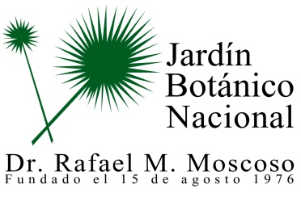

No se realizaron descripción de los programas y proyectos durante el mes de Junio 2020.

